**M03**

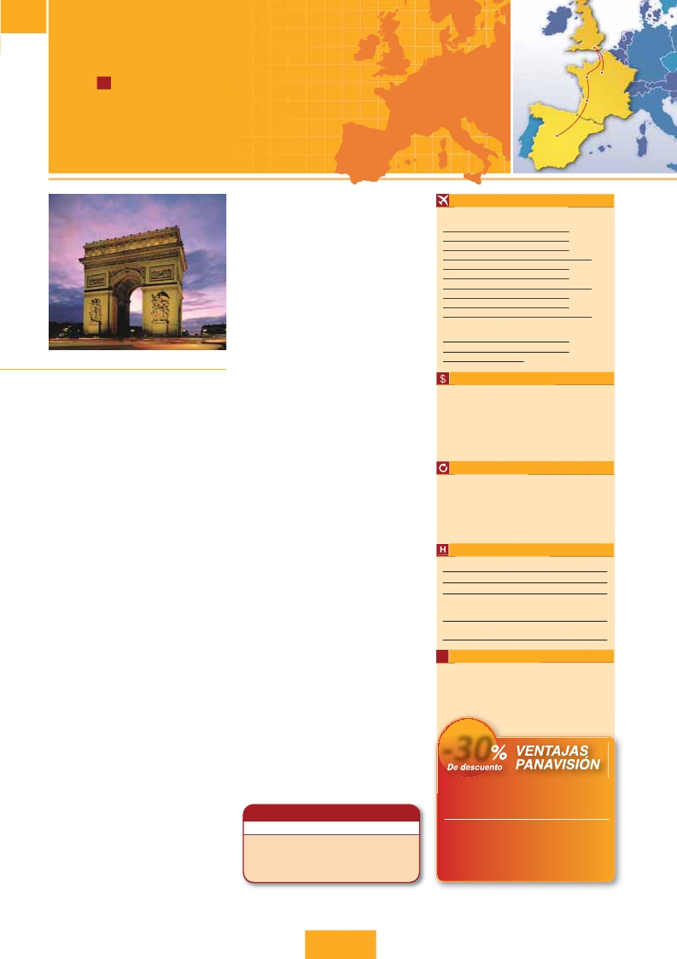

**MADRID, LONDRES Y PARÍS**

Madrid, Burdeos, Rouen, Londres, Dover, Calais y París

Londres

**11 días de Madrid a París**

% desde**1.290 $ US:** Visitas a Madrid, Burdeos, Londres,

Paseo por el Soho y París

Rouen

Madrid

París

Burdeos

Arco del Triunfo (París)

DÍA 1 (Jueves)**MADRID**

Llegada a Madrid, asistencia en el aeropuerto y traslado al hotel.

Tiempo libre. Alojamiento.

DÍA 2 (Viernes)**MADRID**

**Desayuno buffet.** Hoy realizaremos la**visita panorámica** de la

ciudad. Recorreremos el Paseo de la Castellana, fuente de la Ci-

beles, Plaza de Oriente, en la que se sitúa el Palacio y el Teatro

Real, la Puerta del Sol, etc. Resto del día libre para realizar com-

pras o visitar alguno de sus afamados museos como el Prado o

el Thyssen Bornemisza. Por la noche le recomendamos pasear

por la Plaza Mayor y disfrutar de alguna de sus tapas en alguno

de los típicos bares que se encuentran alrededor. Alojamiento.

DÍA 3 (Sábado)**MADRID-BURGOS**

**O SAN SEBASTIÁN-BURDEOS**

**Desayuno buffet.** Por la mañana salida hacia Burgos o San Se-

bastián. Breve parada con tiempo libre para visitar de una de

estas dos ciudades.**Burgos**, con su maravillosa Catedral de es-

tilo gótico o San Sebastián, con su famosa Playa de la Concha.

Continuación hacia Burdeos. Llegada. Alojamiento.

DÍA 4 (Domingo)**BURDEOS-ROUEN**

**Desayuno buffet.** Salida hacia Rouen, ciudad bautizada con el

sobre-nombre de la “ciudad de los cien campanarios”. Llegada y

tiempo libre Alojamiento.

nocido mundialmente por la calidad de sus productos y de su in-

comparable servicio de atención al cliente. Asimismo, le propo-

nemos visitar opcionalmente el castillo de Windsor, es una de las

residencias oficiales de la Reina, en verano ha sido el hogar de

los soberanos por más de 900 años. El castillo se localiza en la

ciudad de Windsor, en el condado de Berkshire, en el valle del

río Támesis y al oeste de la ciudad de Londres. Es el castillo ha-

bilitado más grande del mundo, y el más antiguo en ocupación

continua. Las imponentes torres y almenas del castillo pueden

verse con facilidad desde todas las rutas que van hacia la villa,

creando uno de los entornos urbanos más espectaculares del

mundo. Windsor tiene todo lo que uno quiere ver en un típico

pueblo de campo inglés. La parte histórica del pueblo de Windsor

está muy bien conservada, agradable para pasear y tomar el tra-

dicional té inglés. Alojamiento.

DÍA 8 (Jueves)**LONDRES-PARÍS**

**Desayuno buffet.** Salida hacia Dover, cruce del Canal de la Man-

cha en ferry y continuación en bus hasta París. Llegada, asisten-

cia y traslado al hotel. Alojamiento. Excursión opcional al París

Iluminado. París es la ciudad de la luz, de noche estalla en mil

colores que dan un encanto especial a la majestuosa Torre Eiffel,

la belleza del Arco del triunfo, los inmensos Campos Eliseos, La

Opera Garnier, La Plaza de la Concordia, Trocadero, etc.

DÍA 9 (Viernes)**PARÍS**

Estancia en régimen de**alojamiento y desayuno**. Hoy tenemos

incluidos diversas visitas y atractivos que nos proporcionarán una

gran visión de París. Iniciaremos con la**visita panorámica** de la

ciudad, donde veremos: la**Catedral de Notre Dame**, pieza

maestra del arte medieval; el Barrio Latino;**la Sorbona**; el Pan-

teón de los hombres Ilustres donde se encuentra el mausoleo de

Napoleón; el Palacio y los Jardines de Luxemburgo; la Torre Eif-

fel, símbolo de París y de Francia; la Plaza de la Concordía; la

Plaza Etoile con el Arco del Triunfo, Plaza Vendôme, la**Ópera**

Garnier, etc. Por la tarde opcionalmente embarcaremos en los

famosos “bateaux mouches” para dar un**paseo en barco** por el

Sena. Bajo los románticos puentes de París el barco va deslizán-

dose a lo largo del río, disfrutando de los célebres monumentos

que se concentran en sus orillas: Torre Eiffel, La Cité, Notre

Dame, etc. Igualmente ofrecemos opcionalmente la subida al 2.°

piso de la famosa**Torre Eiffel**, desde donde obtendrá una pa-

norámica única y bellísima de la gran ciudad que es París. Ter-

minaremos el día con un recorrido a pie por Montmatre, la Plaza

de Tertre con sus retratistas y el Sagrado Corazón. Al final de la

tarde. Alojamiento.

Fechas de inicio en Madrid

**2016**

Marzo         10    17    24    31

Abril            7    14    21    28

Mayo           5    12    19    28

Junio           2     9    16    23    30

Julio            7    14    21    28

Agosto         4    11    18    25

Septiembre     1     8    15    22    29

Octubre        6    13    20    27

Noviembre      3    10    17    24

Diciembre       1     8    15    22    29

**2017**

Enero           5    12    19    26

Febrero         2     9    16    23

Marzo          2     9

Precios por persona en $ USA

10 Marzo - 06 Junio 16 .................................     1.330

07 Junio - 15 Julio 16...................................     1.490

16 Julio - 31 Agosto 16.................................     1.290

01 Septiembre - 10 Noviembre 16................     1.330

12 Noviembre 16 - 13 Marzo 17...................     1.310

Suplemento hab. individual..........................      700

Incluido en el tour

I **Transporte en autopullman** de lujo o tren.

I **Traslado** de llegada en Londres aeropuerto-hotel.

I **Alojamiento** y desayuno buffet en habitación doble

con baño o ducha privada

I **Visita panorámicas** de Londres, París y Madrid.

I **Guía correo** durante el itinerario.

Hoteles previstos o similares

Madrid  Rafael Atocha****         www.rafaelhoteles.com

Burdeos Alton****                        www.alton.fr

Rouen   Ibis Champs de Mars****       www.ibishotel.com

París    Ibis París***                 www.ibishotel.com

Residhome de Nanterre***     www.residhome.com

Residhome D’ Asnieres***     www.residhome.com

Londres Ibis Wembley***                 www.ibis.com

Thistle Barbican***                www.thistle.com

DÍA 5 (Lunes)**ROUEN-CALAIS-DOVER-LONDRES**

**Desayuno buffet.** A primera hora de la mañana salida hacia Ca-

lais, cruce del Canal de La Mancha en ferry y continuación en

bus hasta Londres. Tiempo libre. Alojamiento.

DÍA 10 (Sábado)**PARÍS**

**Desayuno buffet.** Día libre. Ofrecemos la posibilidad de efectuar

alguna visita opcional:

•**Palacio de Versalles**, el más suntuoso del mundo, que re-

**i**

Información adicional

Cuando para el trayecto Madrid-Londres el número de pax sea

inferior a 10, el traslado será en avión, pernoctando en Madrid o

en Londres en vez de en Burdeos y Rouen.

El trayecto Londres-París en algunos casos se efectuará en el tren

DÍA 6 (Martes)**LONDRES**

* Precios netos y finales por pasajero

* Precios netos y finales por pasajero

**Desayuno buffet.** Por la mañana efectuaremos la**visita pano-**

**rámica** de la ciudad, admiraremos el Palacio Real; el Palacio de

Westminster, una impresionante edificación neogótica dorada,

actual centro político de Gran Bretaña y de la Commonwealth; la

famosa Torre del Reloj, uno de los monumentos más fotografia-

dos de Londres, más conocida como el «Big Ben»; el Palacio de

Buckingham, residencia oficial de la monarquía británica etc.

Resto del día libre. Paseo incluido por el Soho. Alojamiento.

DÍA 7 (Miércoles)**LONDRES**

**Desayuno buffet.** Día libre en la ciudad más cosmopolita del

mundo,y con más clase, donde lo clásico se junta con lo más mo-

derno, sus calles siempre llenas de gente, sus parques, tranquilos

pero a la vez concurridos, y una diversidad que la hacen única

en el mundo, podrán disfrutar de su tiempo para efectuar compras

y visitas de interés. El primer alto en el camino para los adictos a

las compras pasa por Oxford Street, Regent Street y Bond Street.

En estas calles encontrará grandes almacenes como Selfridges

y Mark & Spencer, además de marcas internacionales de grandes

diseñadores. Quien visite Londres, no puede olvidar Harrods, co-

cuerda la pretérita gloria de la corte francesa y fiel reflejo de la

voluntad de un rey, Luis XIV, el Rey Sol; destacan sus bellos

jardines y fuentes y su maravilloso Salón de los Espejos.

•**Museo del Louvre:** Uno de los mayores museos del mundo,

celoso guardián de la enigmática sonrisa de la Monalisa.

DÍA 11. (Domingo)**PARÍS**

**Desayuno buffet.** A la hora que se indique se efectuará el tras-

lado al aeropuerto. Fin del viaje y de nuestros servicios.

***PAQUETE AHORRO***

*Por****120****$ todo esto incluido(*):*

• Iluminaciones de París

• Subida al 2º piso de la Torre Eiffel

• Paseo en barco por el Sena

• Palacio de Versalles

( )

**7** PANAVISIÓN

Eurostar. Consultar.

París, debido al Campeonato de Europa Fútbol la salidas del 6/6

al 11/7 dormirán fuera de la ciudad.

***-30***

Reservando las excursiones 60 días antes

de la salida,**tendrán un 30% de descuento sobre el**

**PVP de las mismas**

**PVP PVP(*)**

**en destino -30% Dto.**

• Castillo de Windsor                 85 $ 60 $

• París iluminado                    52 $ 36 $

• Paseo en barco por el Sena

y subida al 2º piso de la Torre Eiffel    75 $      53 $

• Museo del Louvre                  65 $      46 $

• Palacio de Versalles                97 $      68 $

• Toledo medio día                  68 $      48 $

( )